ĐẠI HỌC BÁCH KHOA HÀ NỘI

**TRƯỜNG CÔNG NGHỆ THÔNG TIN VÀ TRUYỀN THÔNG**

**________________________________**

**BÁO CÁO**

**Phát triển phần mềm theo chuẩn kĩ năng ITSS**

**Bài tập về nhà tuần 3**

|  |  |
| --- | --- |
| Họ và tên: | **Lưu Việt Hoàn** |
| MSSV: | **20215054** |
| Giảng viên hướng dẫn: | **TS. Trịnh Tuấn Đạt** |

***Hà Nội, 3/2024***

1. **Use case tổng quan**

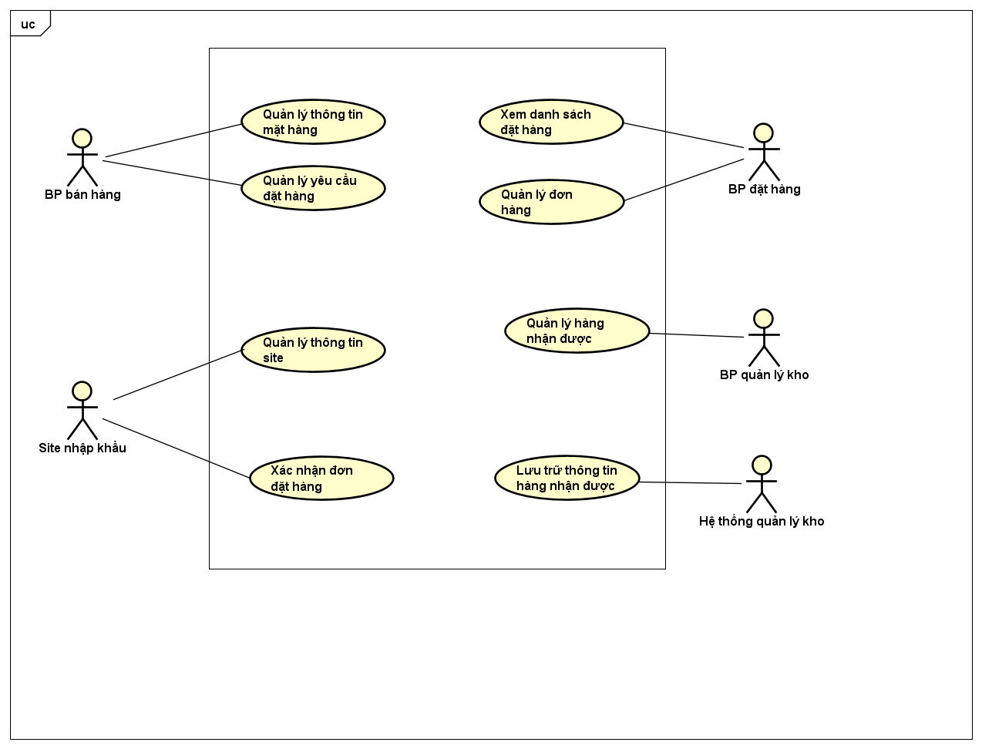

1. **Use case phân rã**

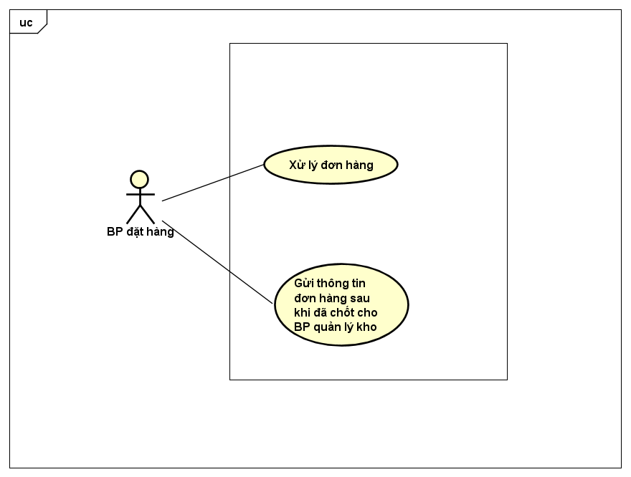

1. **Đặc tả use case “Xử lý đơn hàng”**

|  |  |  |  |
| --- | --- | --- | --- |
| **Mã Use case** | UC001 | **Tên Use case** | Xử lý đơn hàng |
| **Tác nhân** | BP đặt hàng | | |
| **Tiền điều kiện** | BP bán hàng gửi yêu cầu đặt hàng | | |
| **Luồng sự kiện chính**  **(Thành công)** | |  |  |  | | --- | --- | --- | | **STT** | **Thực hiện bởi** | **Hành động** | | 1. | BP đặt hàng | chọn chức năng “Xử lý đơn hàng” | | 2. | Hệ thống | hiển thị giao diện các sites đáp ứng được yêu cầu | | 3. | BP đặt hàng | Nhất nút “Phương án tối ưu” | | 4. | Hệ thống | Sử dụng thuật toán để sắp xếp ra danh sách các site thỏa mãn tối ưu nhất | | 5. | Hệ thống | Hiển thị thông báo đã sắp xếp thành công | | | |
| **Luồng sự kiện thay thế** | |  |  |  | | --- | --- | --- | | **STT** | **Thực hiện bởi** | **Hành động** | | 4a. | Hệ thống | thông báo lỗi: Không đủ số lượng theo yêu cầu | | | |
| **Hậu điều kiện** | Không | | |

1. **Biểu đồ hoạt động**

